Miniprojekt

Łukasz Chwistek 243662

Poniedziałek, 15:15-16:55

# Wstęp

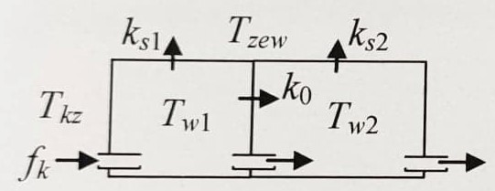

Przykład z ogrzewaniem przez klimatyzator

Nieliniowy model obiektu:

Właściwości modelu i ich wartości nominalne zadane podczas zajęć:

* Wymiary budynku, który zakładamy, że jest przedzielonym prostopadłościanem: *dl* = 10*m* - długość budynku (pomieszczenia dzielą dł. budynku na 4m i 6m), *szer* = 5*m* - szerokość budynku *h*= 4*m* - wysokość

*Vw1* = *dl · szer · h*= 100 *m*3 - Objętość pomieszczenia 1

*Vw2* = 120 *m*3 – Objętość pomieszczenia 2

* Zmienne stanu

*Tw1N* = 20*◦C* - Nominalna temperatura wewnętrzna

*Tw2N* = 15*◦C* - Nominalna temperatura poddasza

* Zmienne wejściowe

*TzewN* = *−*20*◦C* - Nominalna temperatura na zewnątrz

*TkzN* = 30*◦C* - Nominalna temperatura powietrza

*QkN = 20 kWh –* energia potrzebna do podgrzania powietrza do 30◦C

*fkN* = 0.556 - Nominalne wdmuchiwane powietrze

* Inne parametry modelu

*ρp* = 1*.*2- gęstość powietrza

*cp* = 1000- ciepło

*Cv1* = *cp · ρp · Vw1* = 96000- pojemność cieplna

*Cv2* = *cp · ρp · Vw2* = 144000 - pojemność cieplna

* Współczynniki przenikalności cieplnej

*k*s1 =?- z wnętrza pomieszczenia 1 na zewnątrz

*ks2* =?- z wnętrza pomieszczenia 2 na zewnątrz

*k0* = 0 - z pomieszczenia 1 do pomieszczenia 2

Współczynniki K należy obliczyć podstawiając za pochodne zera, a za pozostałe wartości znane nam wartości nominalne. Otrzymujemy takie oto równanie:

Rozwiązanie Analityczne:

Wyliczone współczynniki K:

1. **Schematy modeli w Simulinku:**
   1. Model nieliniowy:

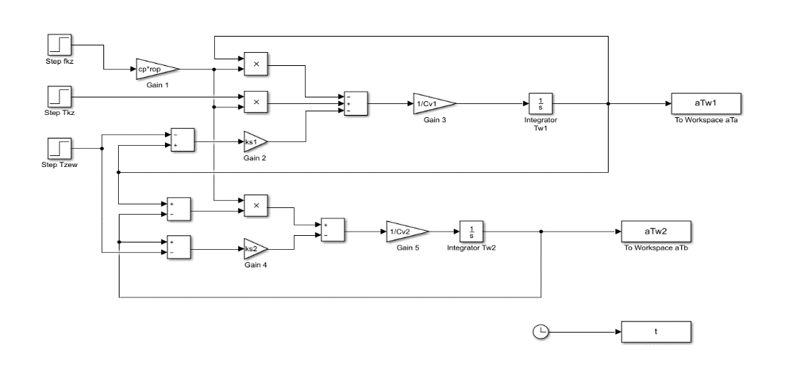

Rysunek 1: Schemat Modelu Nieliniowego

* 1. Równania Stanu

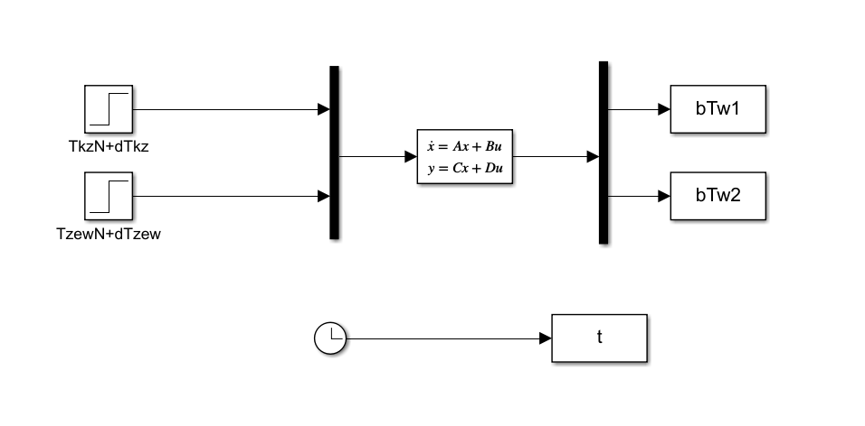

Rysunek 2: Równania Stanu

* 1. Transmitancje

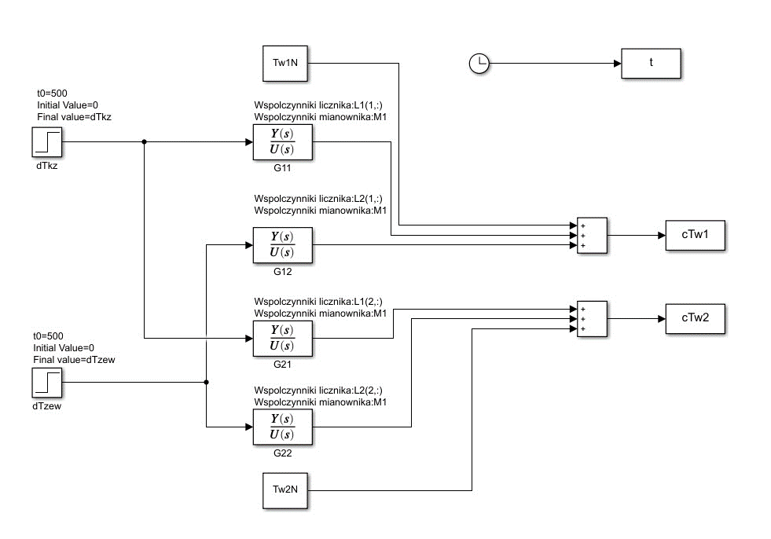

Rysunek 3: Transmitancje

Dane wprowadzono do Simulinka celem sprawdzenia poprawności wykonania obliczeń.

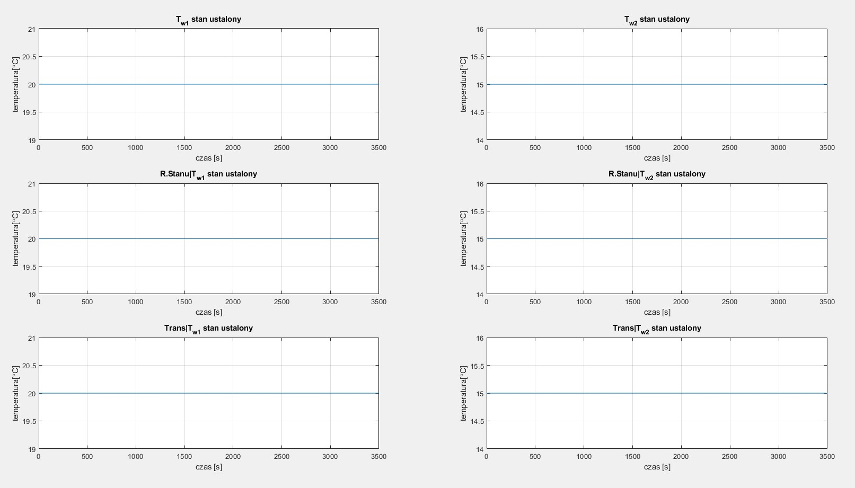

Rysunek 4 Stan ustalony

Dla podanych danych wejściowych, w układzie panuje stan ustalony, co potwierdzają linie proste. Pochodne są równe zero, temperatura powietrza w pokoju 1. i 2. się nie zmienia.

# Charakterystyki statyczne

1. stała temperatura klimatyzacji, zmienna temperatura zewnętrzna.

Wykonano charakterystyki statyczne dla stałych temperatur nawiewu klimatyzacji Tkz=[30°C,35°C,40°C] oraz zmieniającej się temperatury zewnętrznej Tzew=[-30°C, -15°C, 0°C]

1. stała temperatura zewnętrzna, zmienna temperatura klimatyzacji.

Wykonano charakterystyki statyczne dla stałych temperatur zewnętrznych Tzew=[-20°C, -15°C, -10°C] oraz zmieniającej się temperatury nawiewu klimatyzacji Tkz=[25°C,30°C,35°C]

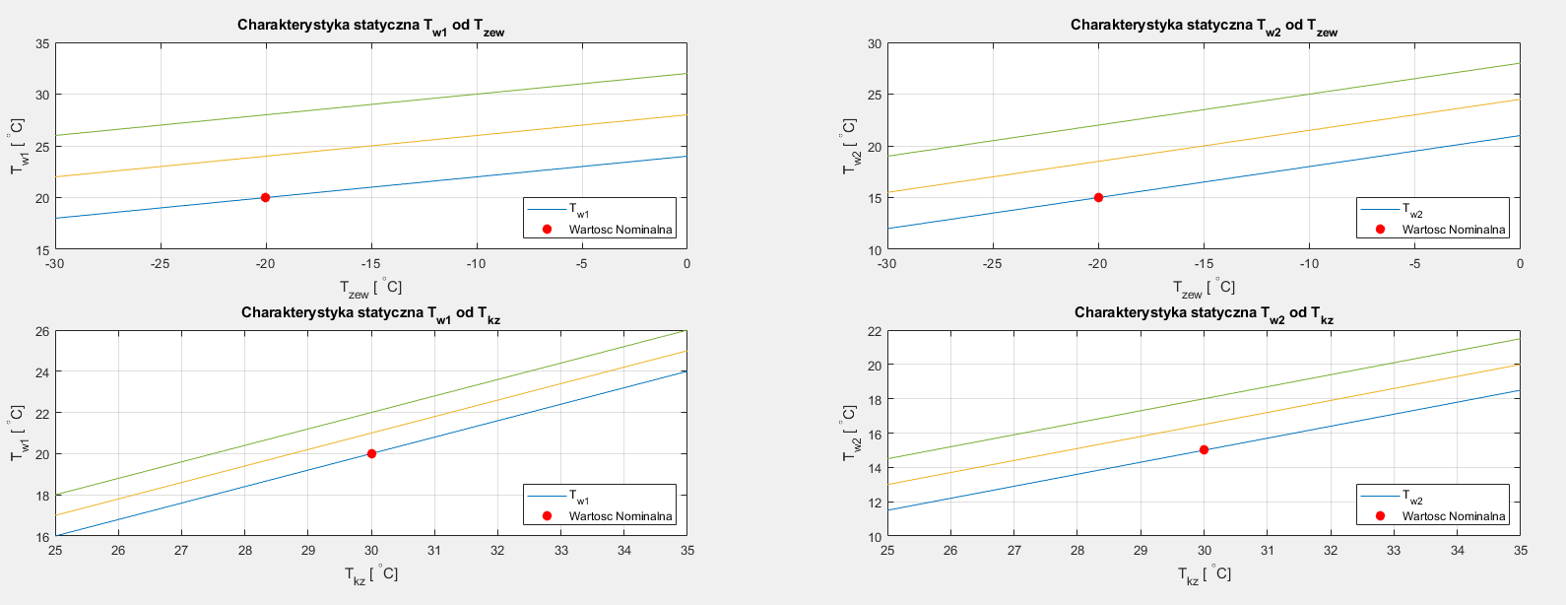

Rysunek 5: Charakterystyki statyczne

1. **Charakterystyki modelu nieliniowego**

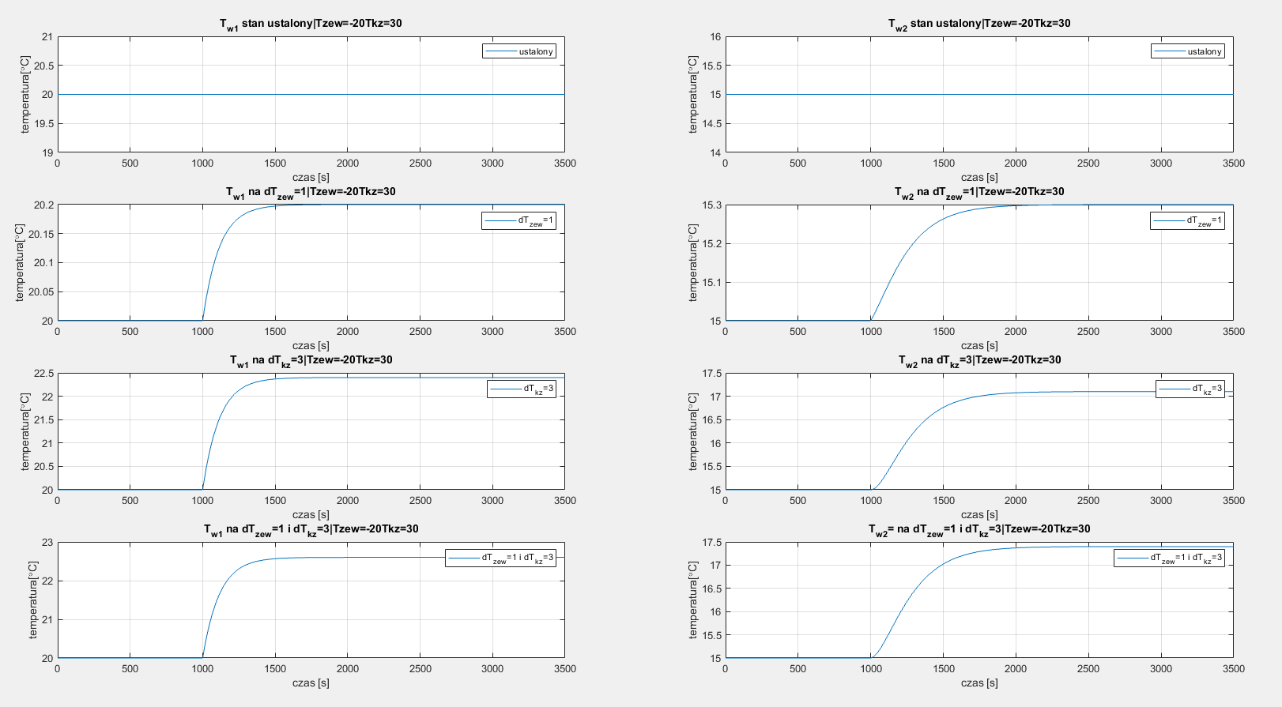

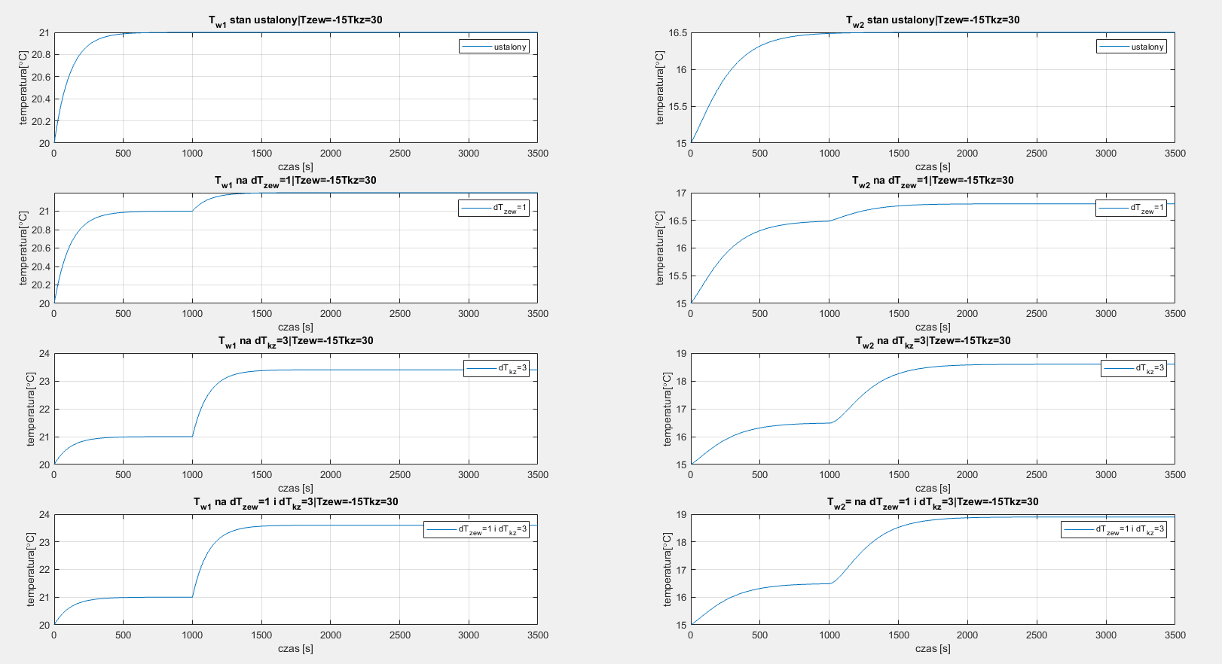

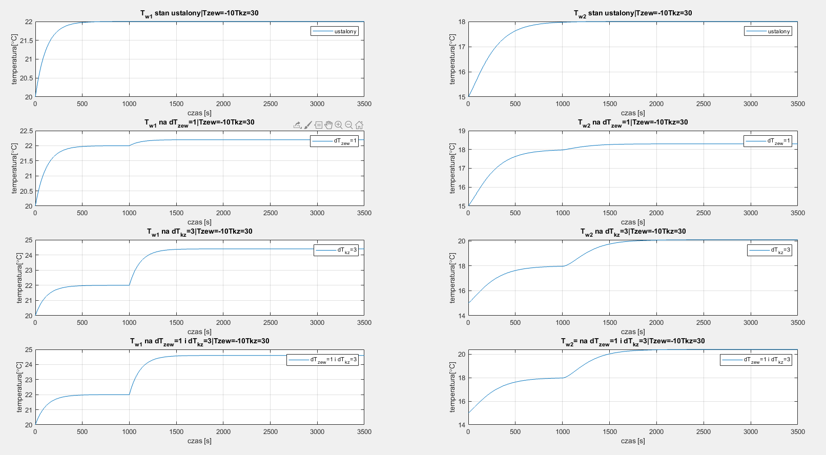

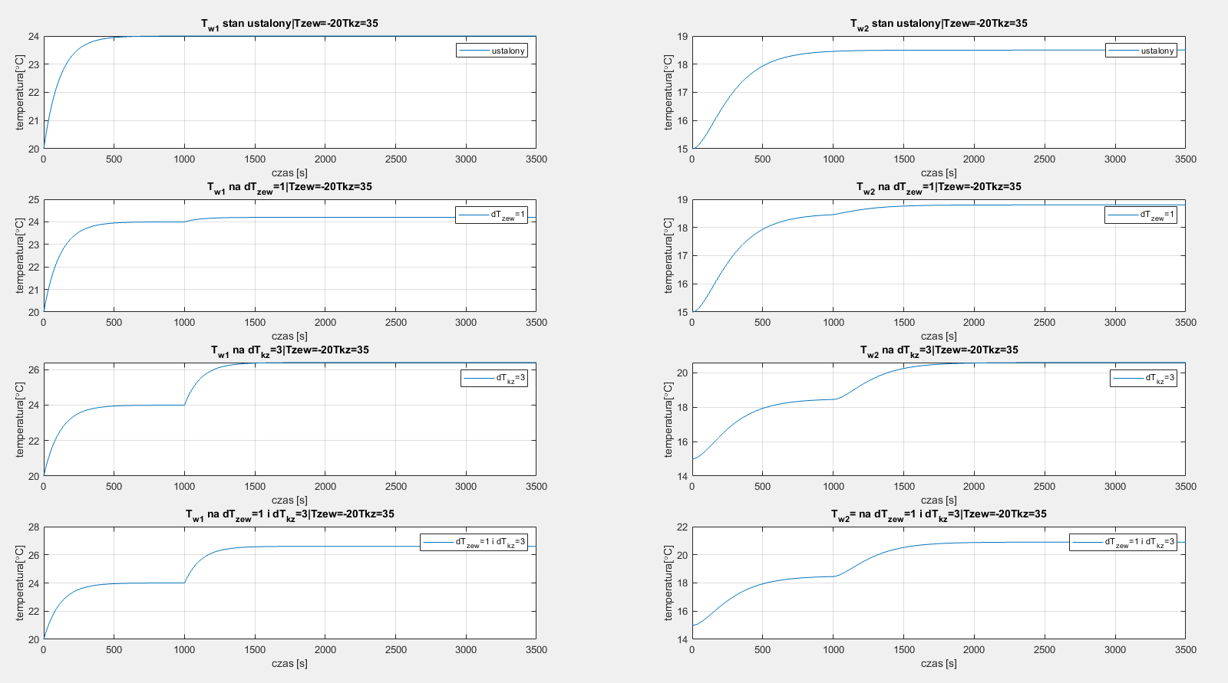

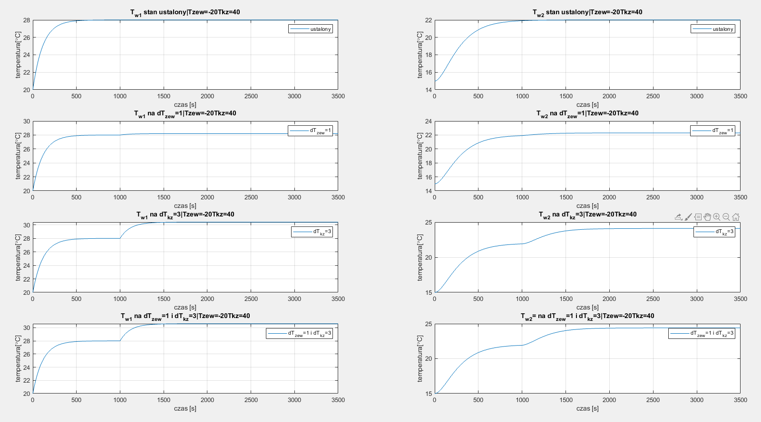

Rysunek 6,7,8,9,10: Odpowiedzi skokowe dla różnych punktów pracy

# 5 Odpowiedzi skokowe modeli liniowych

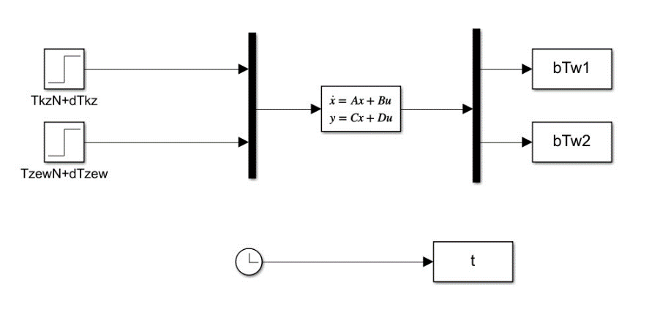

Rysunek 11: Schemat Modelu State Space

Tworzenie transmitancji na podstawie State Space’a za pomocą funkcji MATLAB’a:

[ L1, M1 ] = ss2tf(A,B,C,D,1)

[ L2, M2 ] = ss2tf(A,B,C,D,2)



Rysunek 12: Schemat Modelu Transmitacyjnego

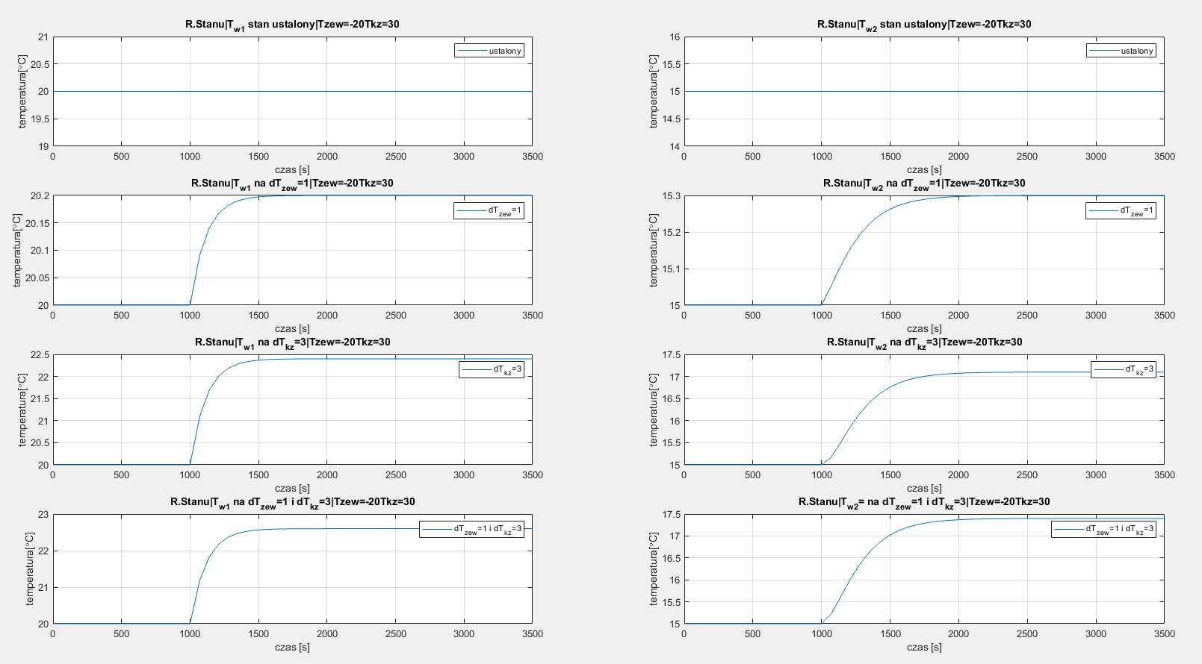

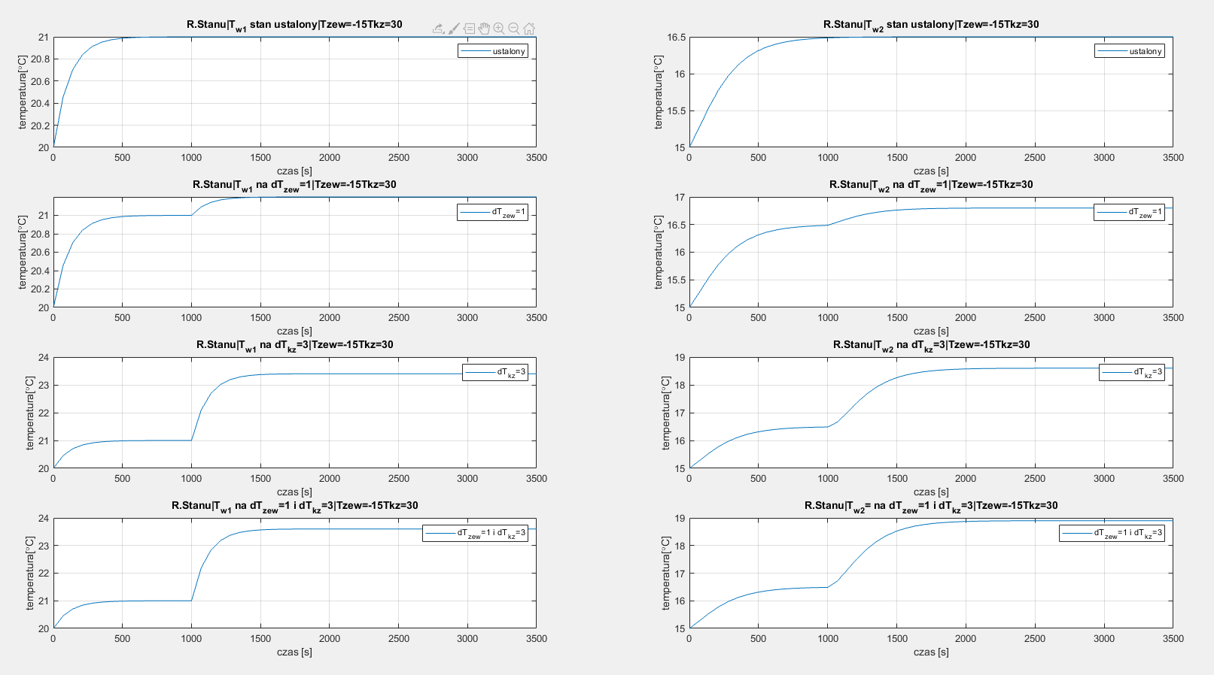

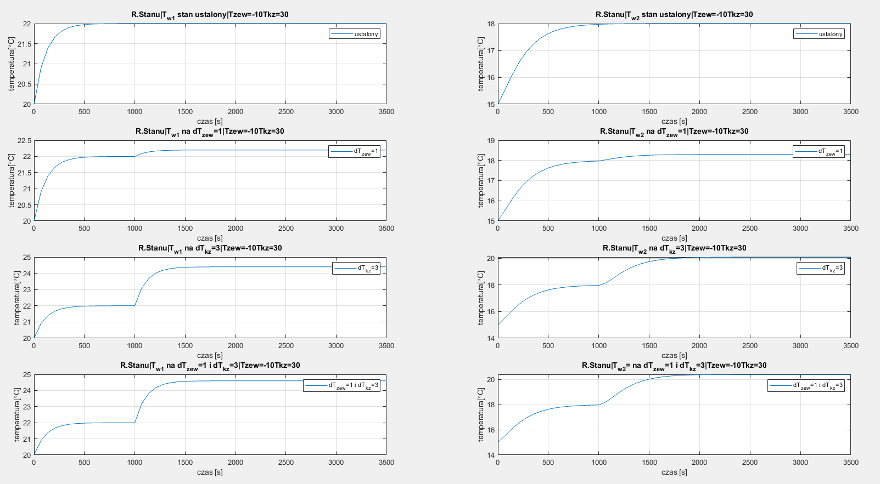

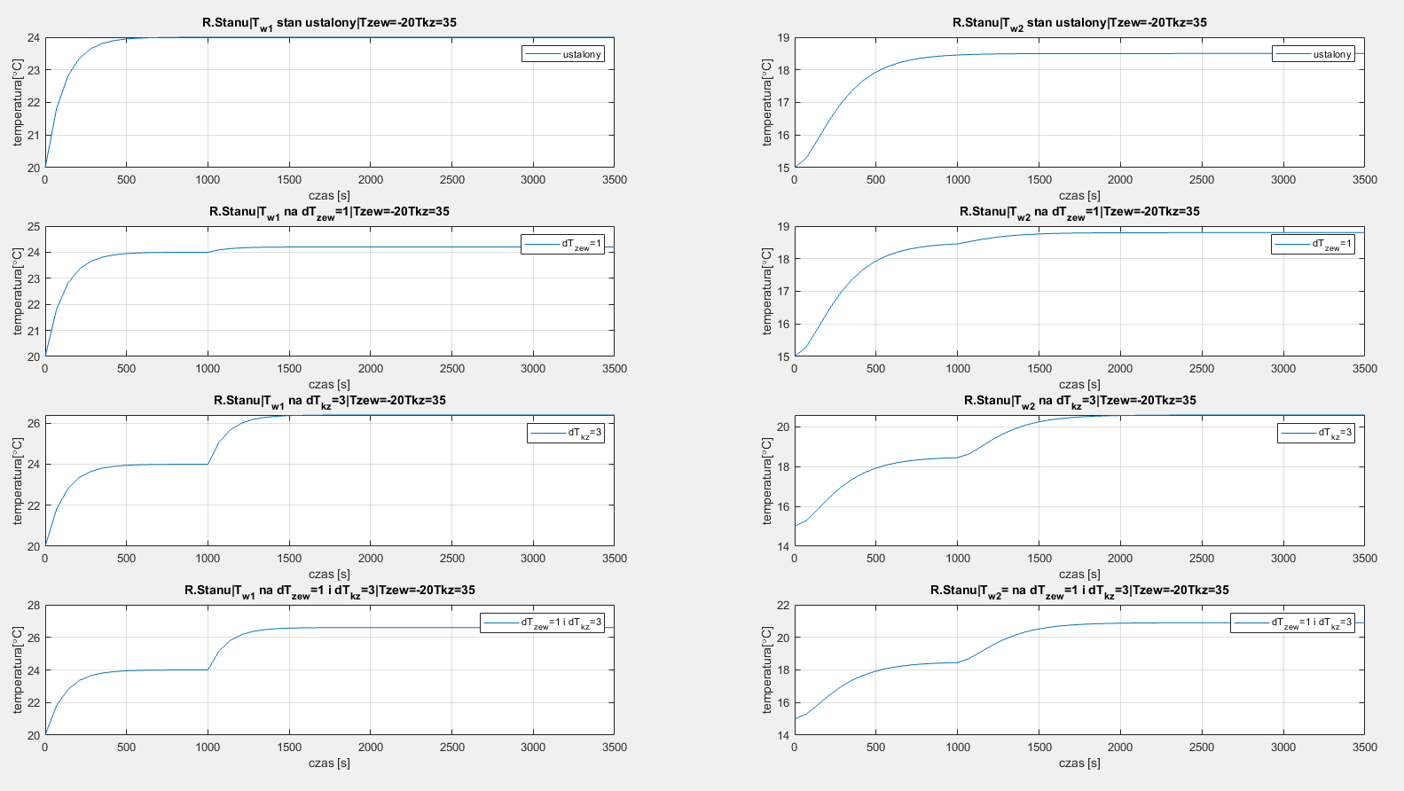

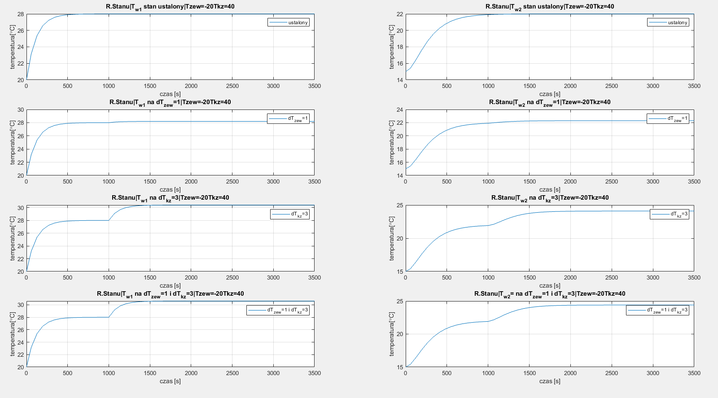

Rysunek 13-17: Odpowiedzi skokowe modelu liniowego state space, różnych punktów pracy

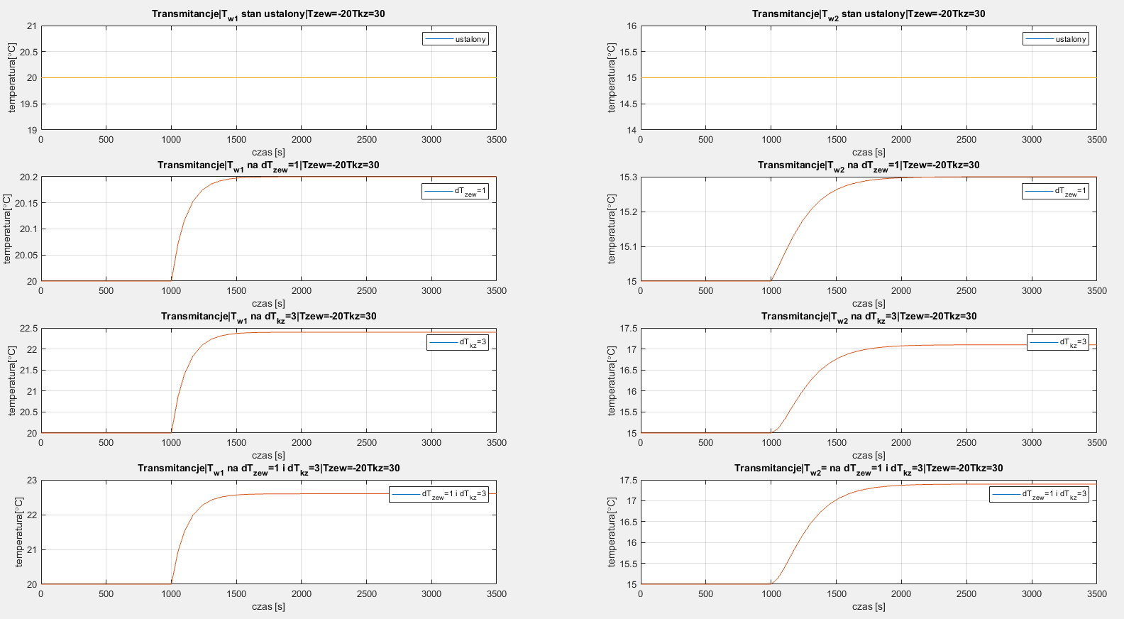

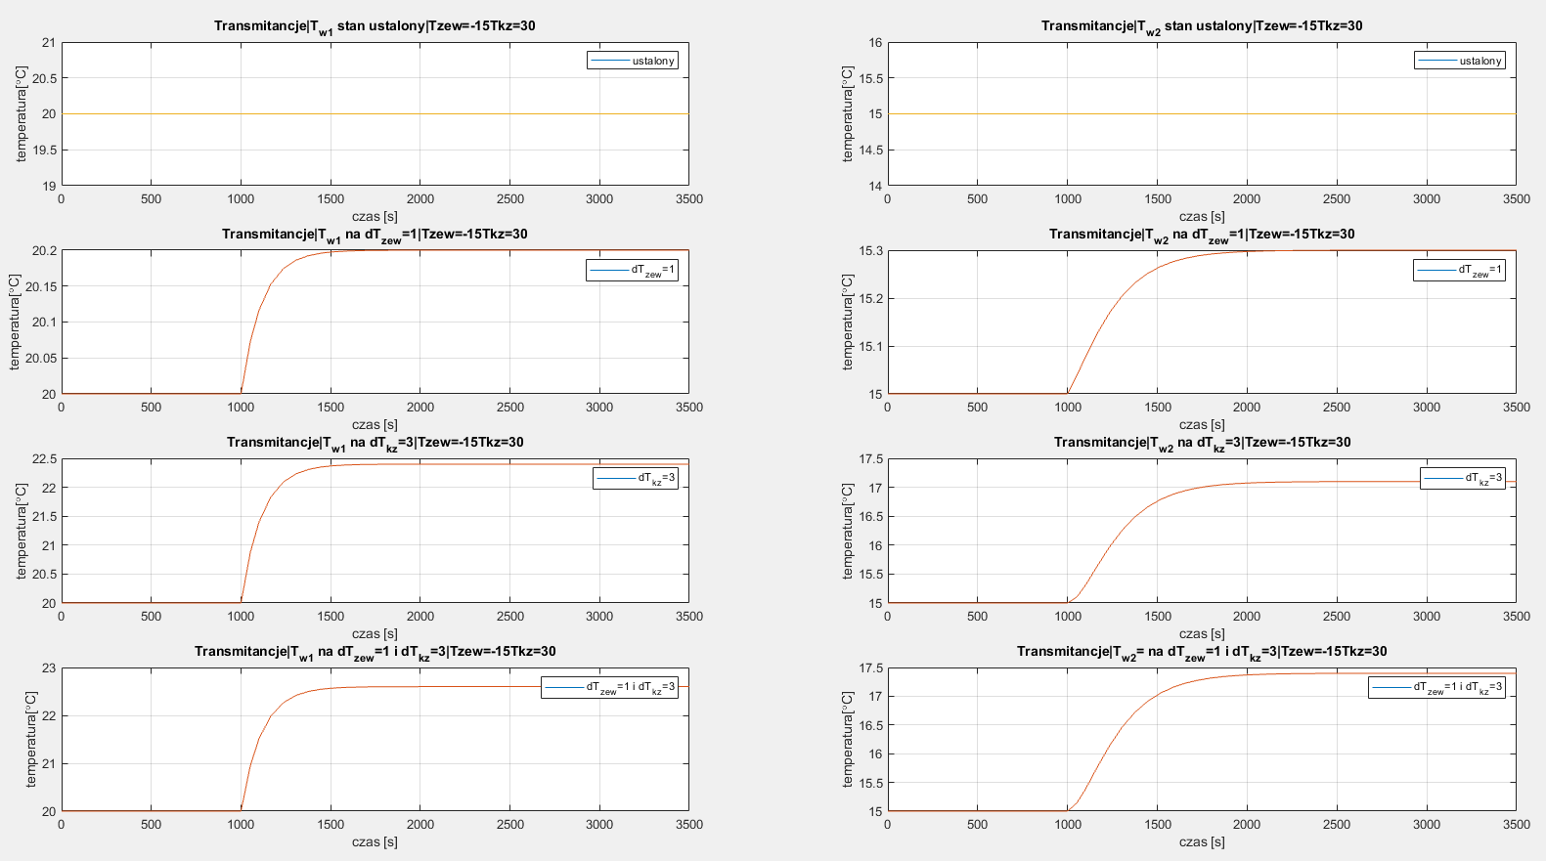

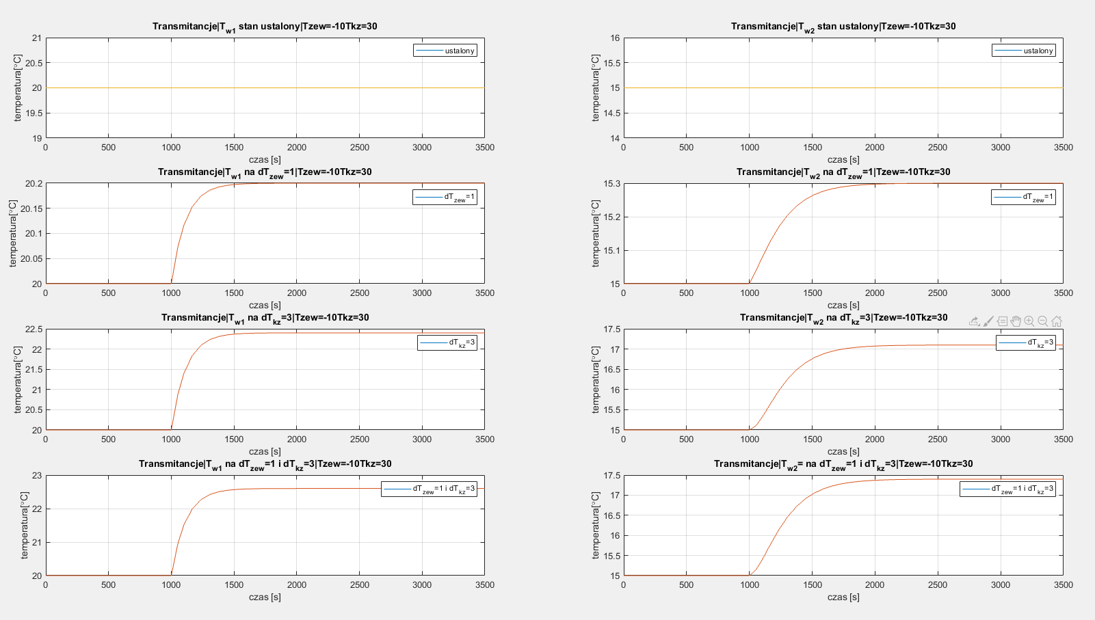

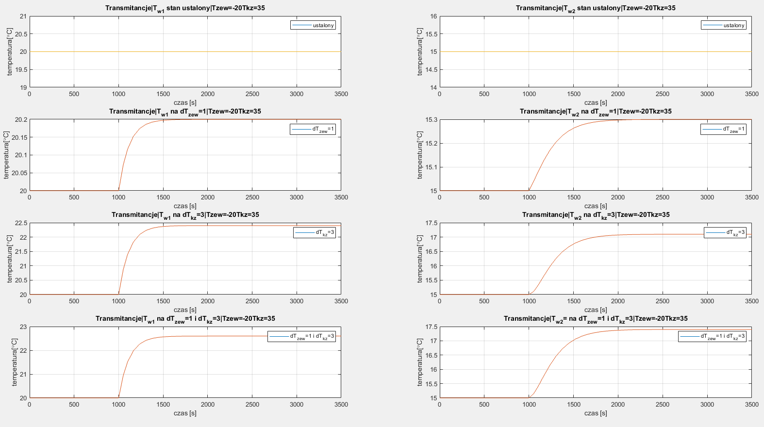

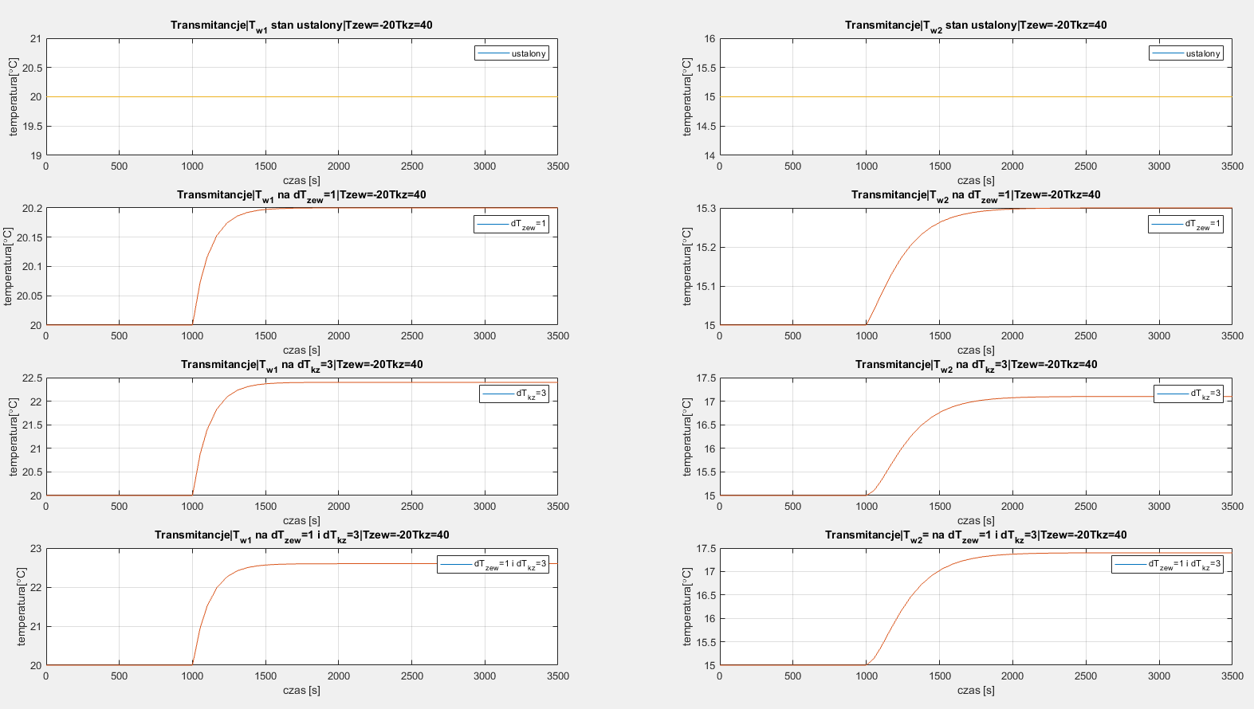

Rysunek 18-22: Odpowiedzi skokowe modelu liniowego transmitancji, dla różnych punktów pracy

# 6 Wnioski

Na rysunku 1 znajduje się model nieliniowy obiektu. Jego odpowiedzi skokowe na rysunku 4 przy trzech różnych punktach pracy opisanych w legendzie, pierwszym są wartości nominalne, w drugim zwiekszamy *Tzew* o 5,10,15 *◦C,* nastepnie zwiększamy *Tkz* o 5,10,15 *◦C*.

Następnym etapem jest stworzenie modelu State Space (rysunek 2) oraz Transmitancji (rysunek 3), którą możemy uzyskać odpowiednim poleceniem Matlaba z macierzy użytych do stworzenia State Space. Dla modelu liniowego State Space na rysunkach 13-17 widzimy odpowiedzi skokowe, dla punktów pracy, gdzie pierwszym jest nominalny, a następne zwiększane o 5*◦C*. Tak samo postępujemy z drugim modelem liniowym (Transmitancją), której odpowiedzi są widoczne na rysunkach 18-22. Można zaobserwować, że:

* wykresy są takie same, co oznacza, że modele reagują tak samo dla podanych wymuszeń, mimo różnych form realizacji.
* dla tych samych skoków temperatura stabilizuje się w tym samym czasie. Wynika z tego, iż model zachowuje się liniowo. Dla jednakowych wartości siły nawiewu wykresy mają identyczny przebieg, więc czas stabilizacji nie zmienia się, ponieważ *fp* jest stałe. Oznacza to, że szybkość zmian temperatur zależy od *fp*.
* moment zadania tego skoku nie wpływa na poziom ani czas stabilizacji, co potwierdza liniowość modelu
* Stabilizacja zachodzi powoli z uwagi na dobrane parametry k
* Krzywe przedstawiające zmianę temperatury w reakcji na skok dla dwóch różnych pomieszczeń są różne. Wynika to z tego, iż klimatyzator ogrzewa pokój 1., który zaś przekazuje energię do pokoju 2., który jest w ten sposób jest ogrzewany.

# 7. Kod w Matlabie

